



27 février 2025
autrice : Lou Grimal
Ecole nationale supérieure des Arts & métiers
4 rue du Lac Majeur, 73 370 Le Bourget-du-Lac
Découverte de l’ACV
et de openLCA
3
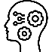
Normalisation, Regroupement, Pondération
Point théorique
Normalisation :

Regroupement :

Pondération :

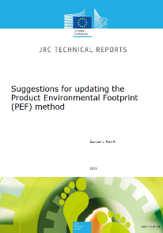
- Normalisation et pondération
  - Si l’on reprend le PEF, est-ce que vous pouvez trouver les facteurs de normalisation ?

  - Comment vérifier qu’il s’agit bien des valeurs de références pour une personne européenne moyenne sur 1 an ?

  - Selon-vous, où trouver les facteurs de pondération ?

  - Lancez un calcul normalisé sur une bouteille d’eau en PET

  - Que pouvez-vous observer dans l’onglet « Normalization and weighting » ?

- Regroupement
  - Reprenez une modélisation de la bouteille en PET (la toute première par exemple)

  - Créez un système produit et lancez les calculs

  - Quels types de regroupement pouvez-vous réaliser dans « Grouping » ?

Liens entre affichage environnemental, ACV et openLCA
Point théorique

PEF & EPD

PEF :

EPD :

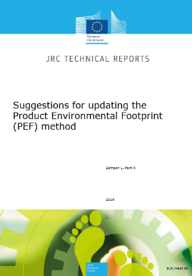
Concernant le PEF
- Quelle méthode de calcul correspond à la nouvelle réglementation européenne sur l’affichage environnemental ?

- Trouvez les 16 catégories d’impacts de cette méthode (lecture commune de quelques-unes des catégories)

Concernant le EPD
Importer des EPD
- Allez sur le site web https://buildingtransparency.org

- Créez un compte, téléchargez un EPD et l’importer dans openLCA

  - Tips : « Tools » > « Get EPD from EC3 »

- Allez dans openLCA pour ajouter l’API + votre compte et téléchargez tous les EPD

- Ouvrez un EPD pour voir sa structure

Créer un EPD
- Pouvez-vous reprendre la bouteille en PET et créer un modèle en respectant les règles de création d’un EPD ?
  - Identifiez 3 étapes du cycle de vie de la bouteille à reproduire dans votre modélisation, en indiquant dans chaque Process le numéro de l’étape du cycle de vie choisi (A1 ou A2, ou A3, etc).
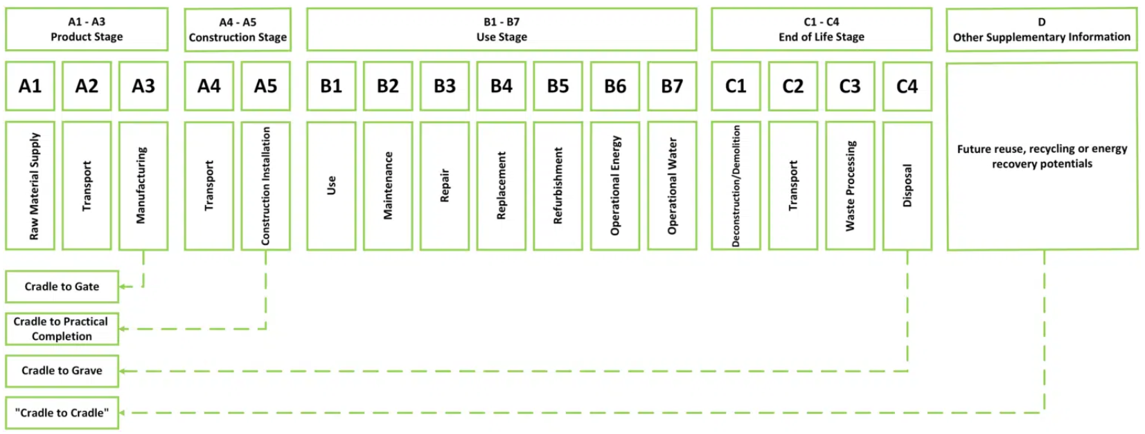

Exemple avec un cas d’étude sur l’isolation :
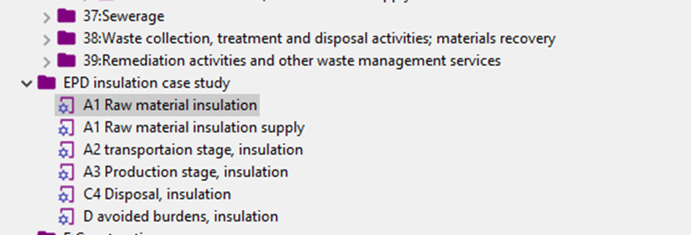
Dessinez ici votre structuration :

  - Créez les systèmes produits qui correspondent à chacune des étapes

Vous obtenez quelque chose qui ressemble à cette capture d’écran : 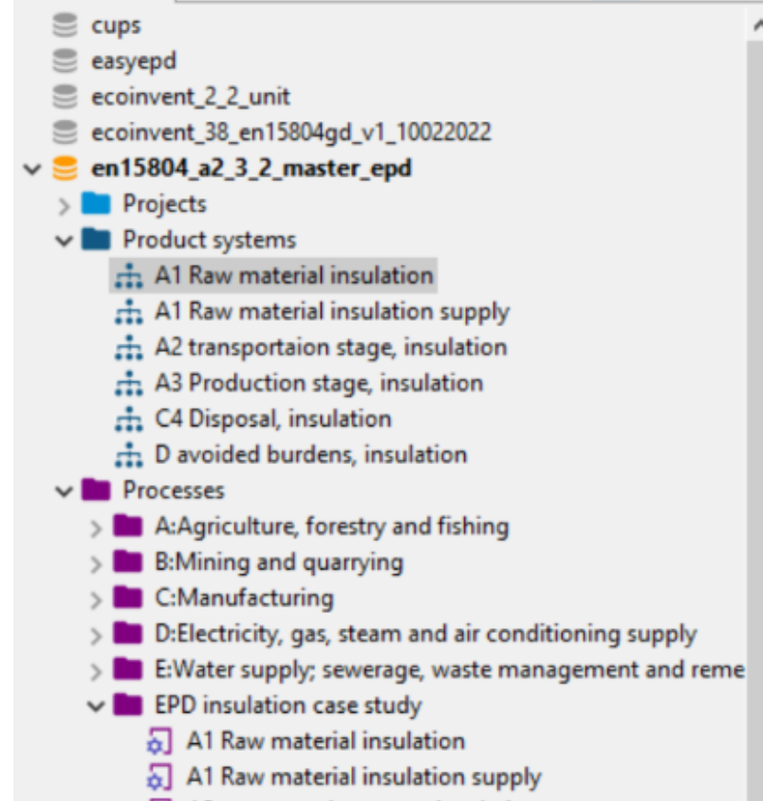
  - Calculez les résultats de chaque système produit : mais avec quelle méthode de calcul ?! Pourquoi ?

  - Enregistrez chaque résultat obtenu (« as result »)
  - Dans le dossier « Results », pouvez-vous voir apparaitre votre résultat exporté ?
  - Dans le dossier « EPD », créez un dossier « PET Bottle » et créez votre EPD
  - Ajouter vos résultats dans la partie « Module » de votre EPD
  - Vous pouvez maintenant exporter votre EPD !

Vous avez réussi à créer un EPD. A présent, nous allons tenter quelque chose de nouveau ! Vous avez créé un système produit sur lequel vous lancez vos calculs pour avoir l’ensemble des impacts environnementaux de votre bouteille d’eau (Bottle in use).
- Ouvrez votre Process Bottle in use
- Cliquez sur « Create a Product System » mais en décochant la case « Auto-link Process »
- Allez dans l’onglet Model Graph
- Faites un Drag and Drop de vos systèmes produits dans votre Model Graph et tentez de lier vos systèmes produits à votre process « Bottle in use »

Processus qualité : analyse qualitative de vos données d’inventaire
Point théorique
Matrice de Weidema

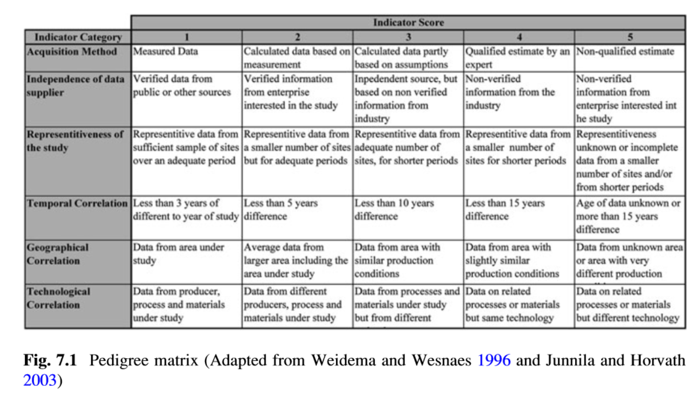

- Sélectionnez une donnée de votre inventaire
- Allez dans l’inventaire de cycle de vie et tentez d’ajouter une qualité de donnée dans un flux d’input ou d’output. Que se passe-t-il ?

- Où venir sélectionner un « Data quality indicator » dans une donnée Process ?

- Ajoutez une incertitude à vos flux et lancez les calculs en intégrant la qualité des données (astuce pour mieux voir les résultats : ajoutez l’incertitude pour le plus de flux possible de votre modélisation)

- Que voyez-vous dans les résultats que vous n’aviez pas sans la qualité des données ?

- Comment interpréter ces résultats ?

Processus qualité : analyse quantitative de vos données d’inventaire
Le poids théorique d’une bouteille d’eau en PET est de 0,065kg. Lors d’un exercice pédagogique, des étudiants ont pesé 1000 bouteilles d’eau et se sont rendus compte que la le poids réel des bouteilles d’eau n’était pas exactement 0,065kg ! En effet, la moyenne du poids des 1000 bouteilles est de 0,065kg par bouteille, avec un écart-type de 0,002kg. Le procédé de fabrication étant relativement faible, les valeurs sont réparties autour de la moyenne.
Distribution :

Aussi, la consommation d’énergie de l’usine permettant de produire les bouteilles est stable. Cependant, lors d’études énergétiques, les équipes techniques se sont rendues compte que des pics de consommations sont observés quelques jours dans l’année. Comme il s’agit de consommation d’électricité, aucune valeur n’est négative.
Distribution :

De l’eau est utilisée pour le refroidissement des machines. Cependant, nous ne savons pas exactement la quantité d’eau utilisée cette activité car la mesure ne peut se faire que par une entreprise spécialisée du domaine. La consommation d’eau est estimée avec une valeur minimale de 0,5kg d’eau utilisé pour 100kg de plastique produit lors du process « PET Granulate Production ». La valeur la plus probable est de 1kg pour 100kg de plastique. Une valeur maximale est de 1,8kg par bouteille.
Distribution :

- Pour chacun des trois éléments présentés ci-dessus, quelle distribution serait la plus appropriée ?

Lors du transport des bouteilles, la consommation de carburant varie en fonction de plusieurs facteurs comme la densité du trafic, la topographie, le chargement du camion, et même les conditions météorologiques. Ces facteurs, souvent imprévisibles, influencent la consommation. Quelle distribution choisir ?
Vous avez ajouté des incertitudes liées aux données. A présent, nous allons lancer un calcul Monte Carlo sur votre modèle pour visualiser les incertitudes.
- Comment lancer une simulation Monte Carlo ?

Pour chaque catégorie d’impact, identifiez la valeur moyenne, l’écart-type, la valeur maximale et minimale (dans un fichier Excel).
Ensuite, lancez un calcul d’impact environnemental sur votre système produit. Vous obtenez des valeurs.
- Est-ce que les valeurs obtenues correspondent à vos valeurs moyennes de Monte Carlo ?
- Représentez les incertitudes sur un schéma (papier ou numérique)

